Iluminação Artificial Exercícios

EX 01 Método Simplificado
Deseja-se iluminar um escritório com as seguintes características:
Comprimento = 12 m
Largura = 7 m
Pé-direito 2,70 m.
O nível de iluminação geral solicitado é de 500 lx e deverá ser suprido por luminárias equipadas com 2 lâmpadas fluorescentes de 32 W cada.

Uma vez calculado o número de luminárias, se for o caso, arredondar para mais ou menos, e esquematizar sua distribuição em planta, lembrando que as luminárias usualmente utilizadas para esta finalidade devem estar espaçadas entre si, entre uma vez e uma vez e meia a distância entre o plano de trabalho (0,75 m) e a altura de montagem da luminária, que neste caso são de embutir (no teto).

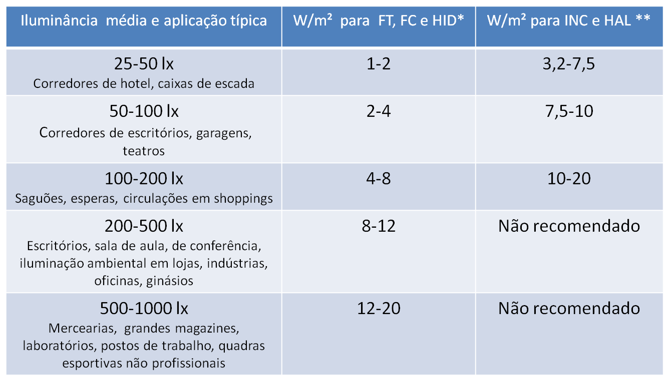

EX 02 Lei do Inverso do Quadrado da Distância e Lei dos Cossenos.
Aplicáveis quando se trabalha com iluminação focal

A sala abaixo, com dimensões 6,09 X 4,70 e com pé direito de 4,00m, é uma das salas da Casa da Imagem, em São Paulo. A linha dos trilhos eletrificados para os projetores, está afastada 1,0 m das paredes, e suspensa a 2,50 m. do piso. Os projetores podem ser equipados com lâmpadas PAR ou AR

Valendo-se da Lei dos Cossenos, verifique qual o nível de iluminação nos painéis de exposição a 1,70 m. do piso. Faça verificações para os dois tipos de lâmpadas. Conclusões?.

Casa da Imagem. São Paulo, SP
Iluminação: Paulo Scarazzato e Daniela Pereira

